Мастер класс
Новогодний шарик
Выполнила: Липинская Марина Борисовна,
воспитатель МБДОУ – детский сад комбинированного вида №18
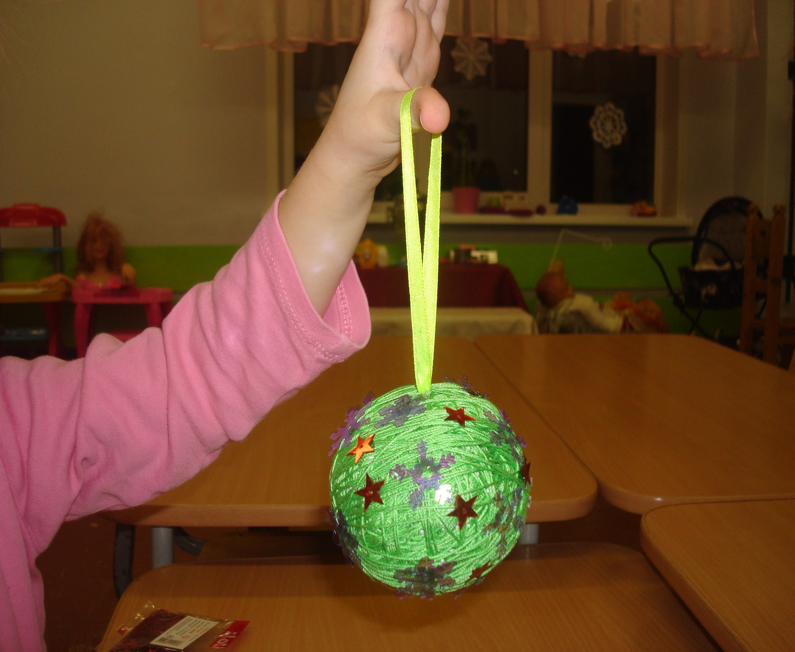

Для работы нужно: лента атласная, нитки, поетки(снежинки, звездочки, можно бусины), ножницы, клей, бумага или газета
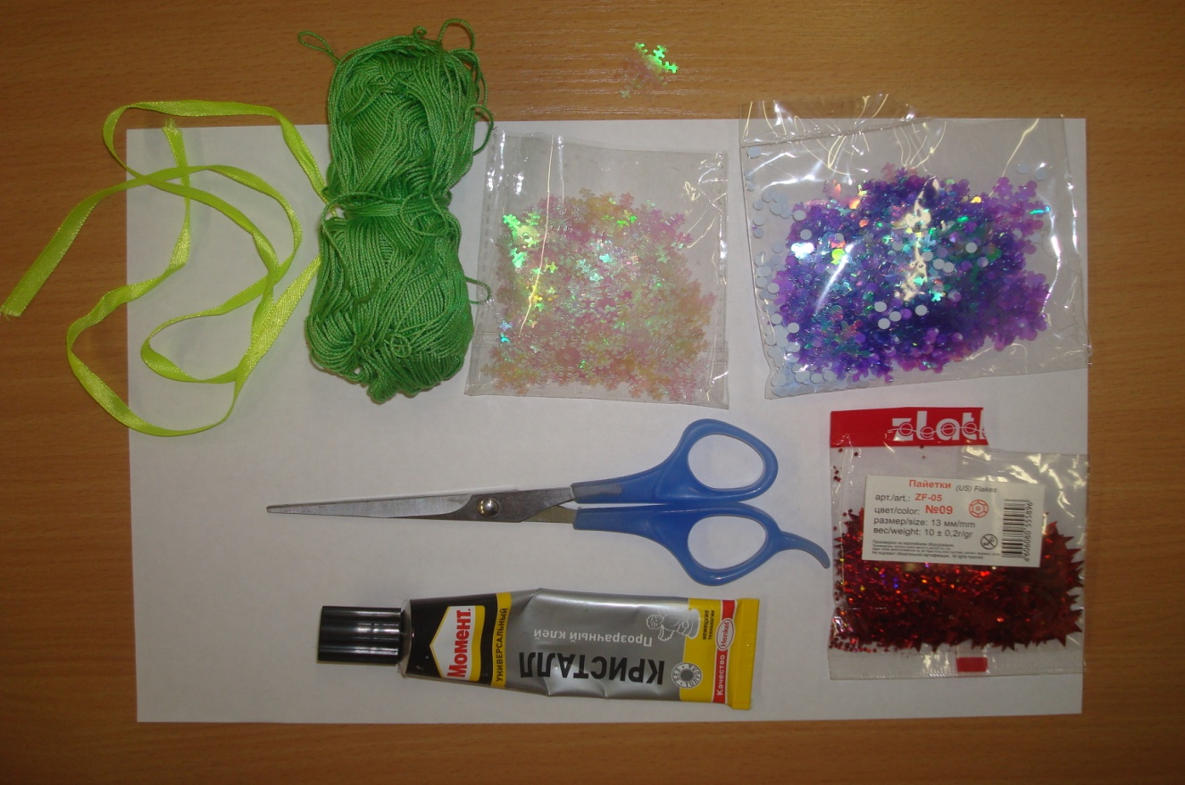
Берем лист бумаги и делаем из него комок
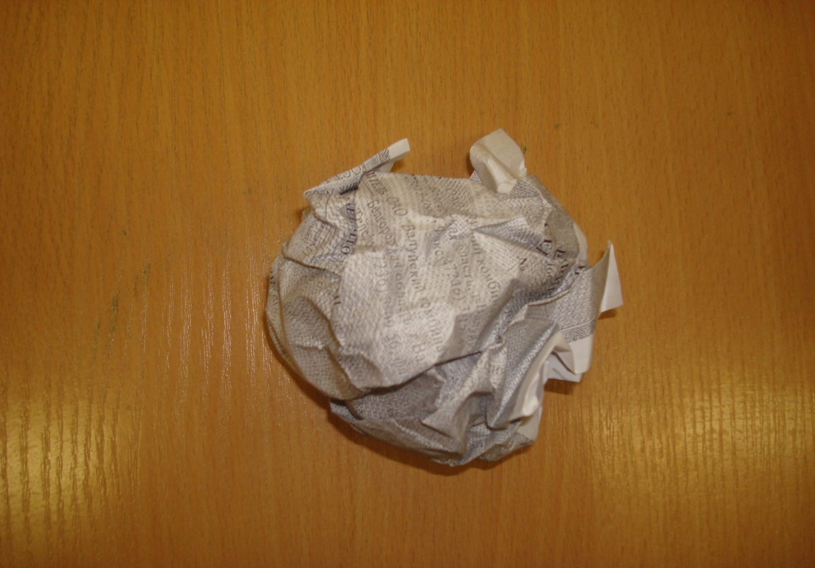

Затем берем нитки и начинаем обматывать бумажный комок
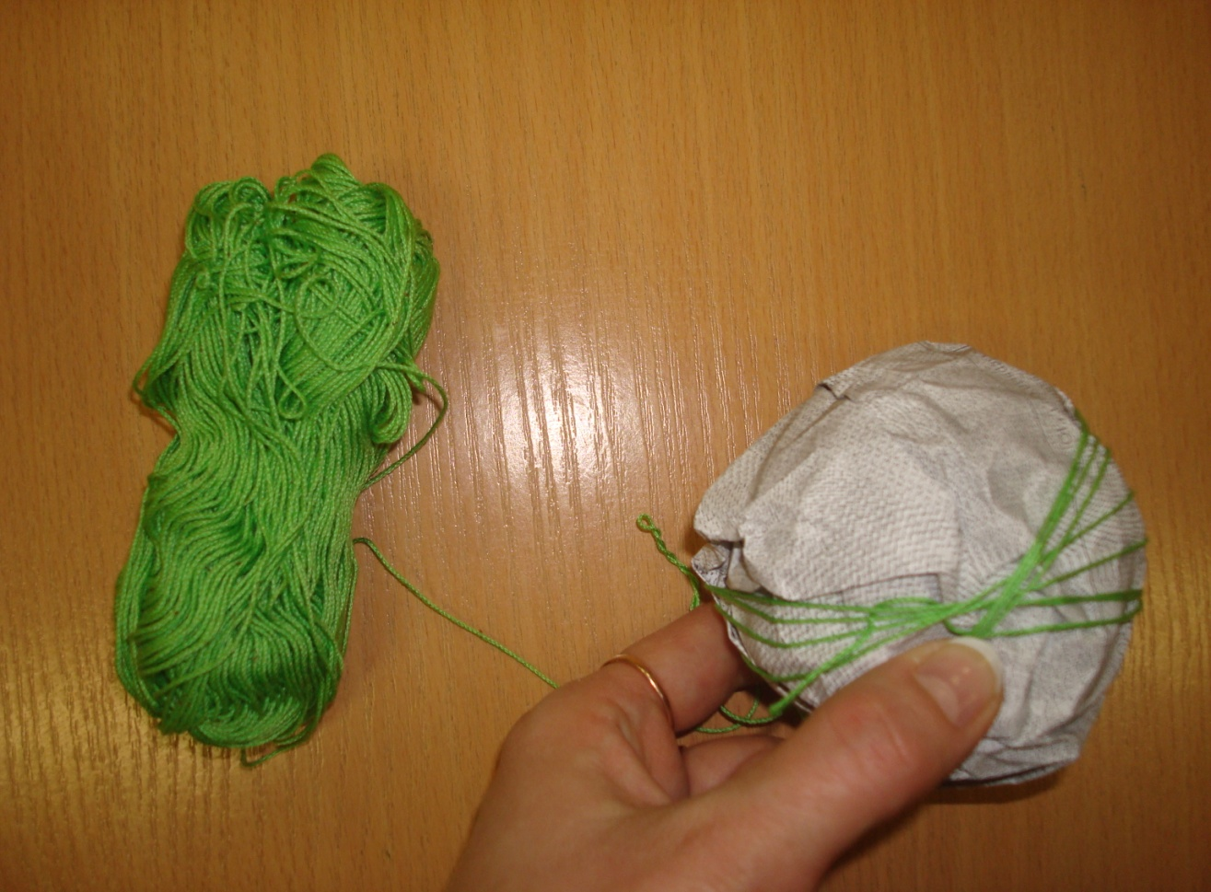
Обматываем, чтобы не было видно бумагу
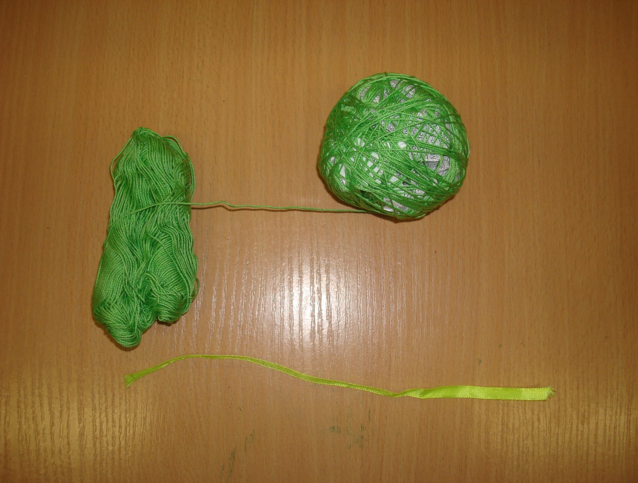
Берем кусочек атласной ленточки, делаем из нее петельку и начинаем приматывать ее к нашему шарику
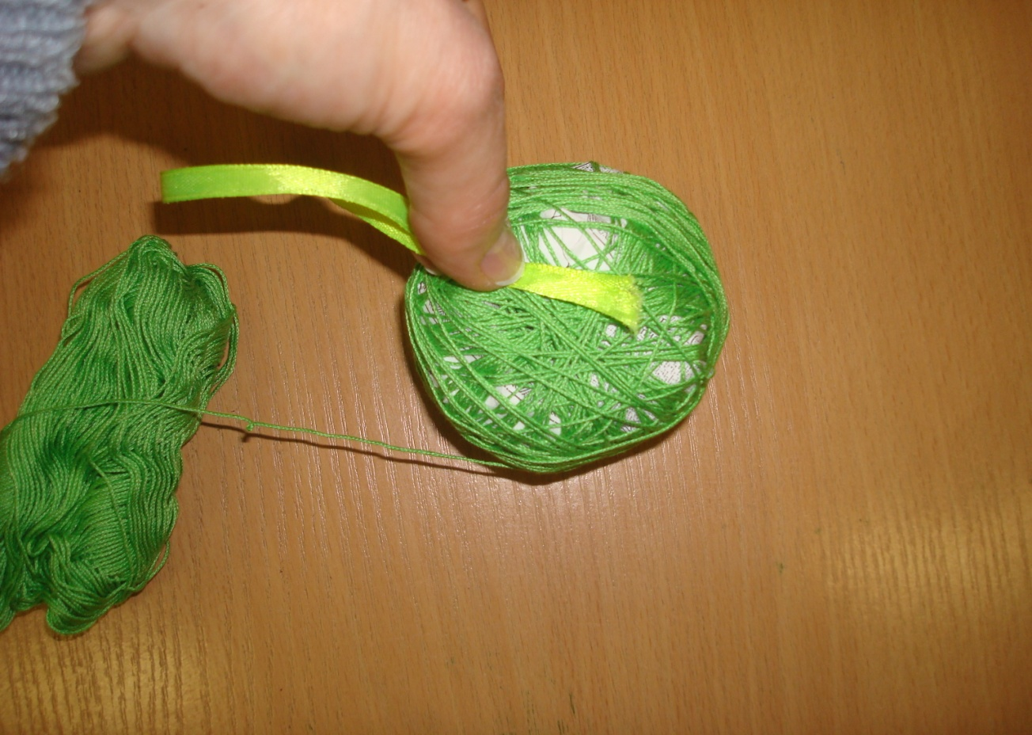
Чтобы ленточка лучше держалась, можно капнуть капельку клея
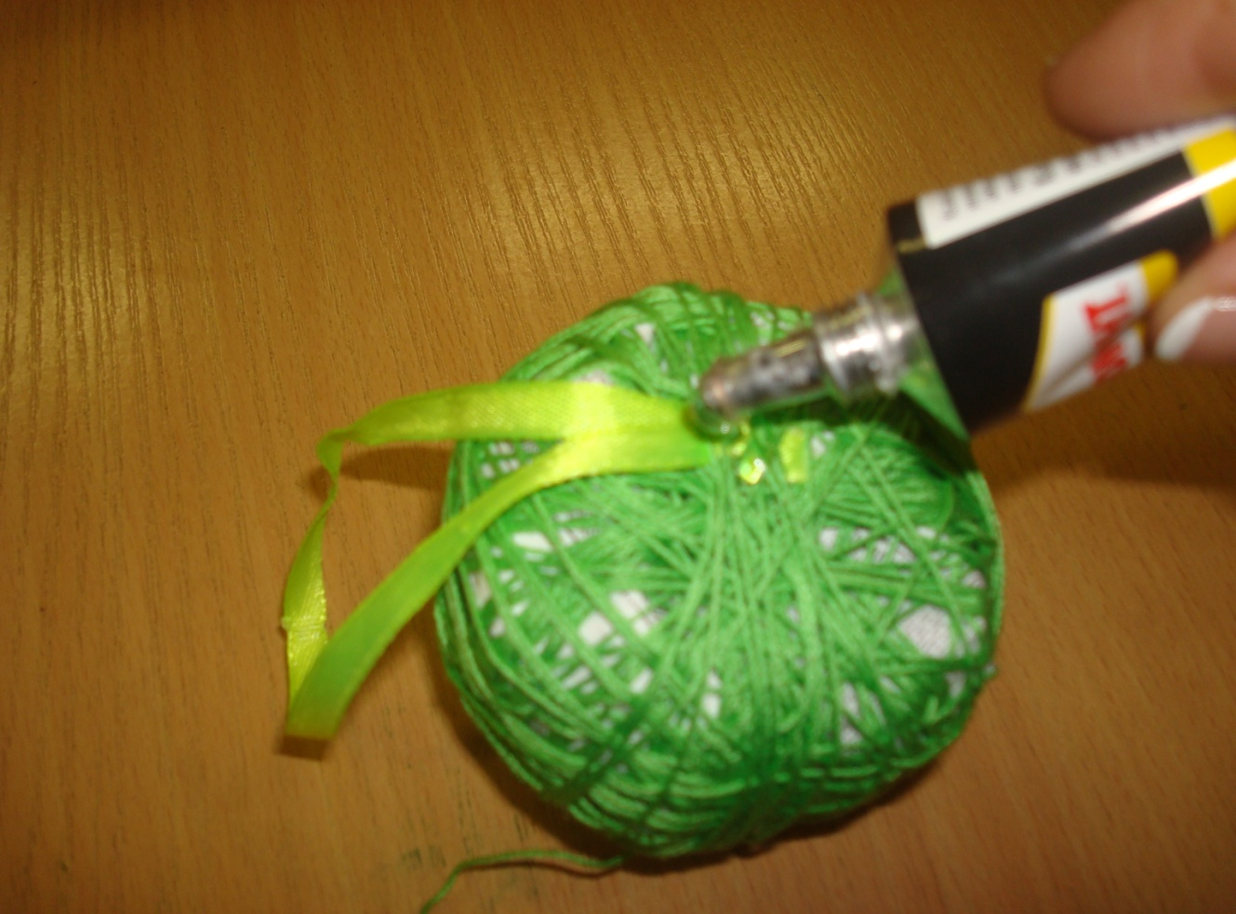
Продолжаем обматывать шарик
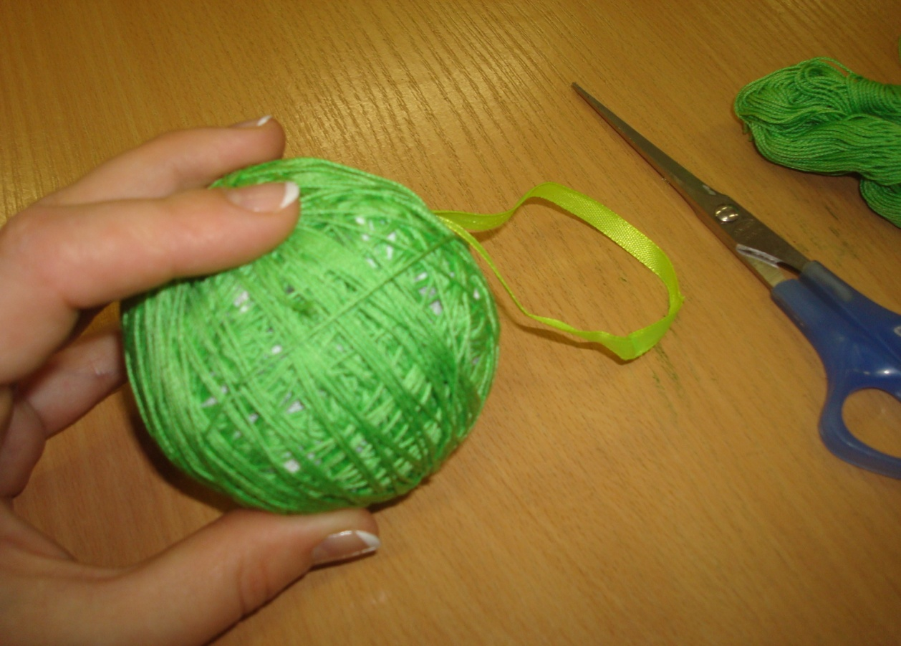
Когда не будет видно бумаги и шарик будет объемный, отрезаем нашу ниточку и капаем на кончик нитки немного клея, чтобы нитки не размотались
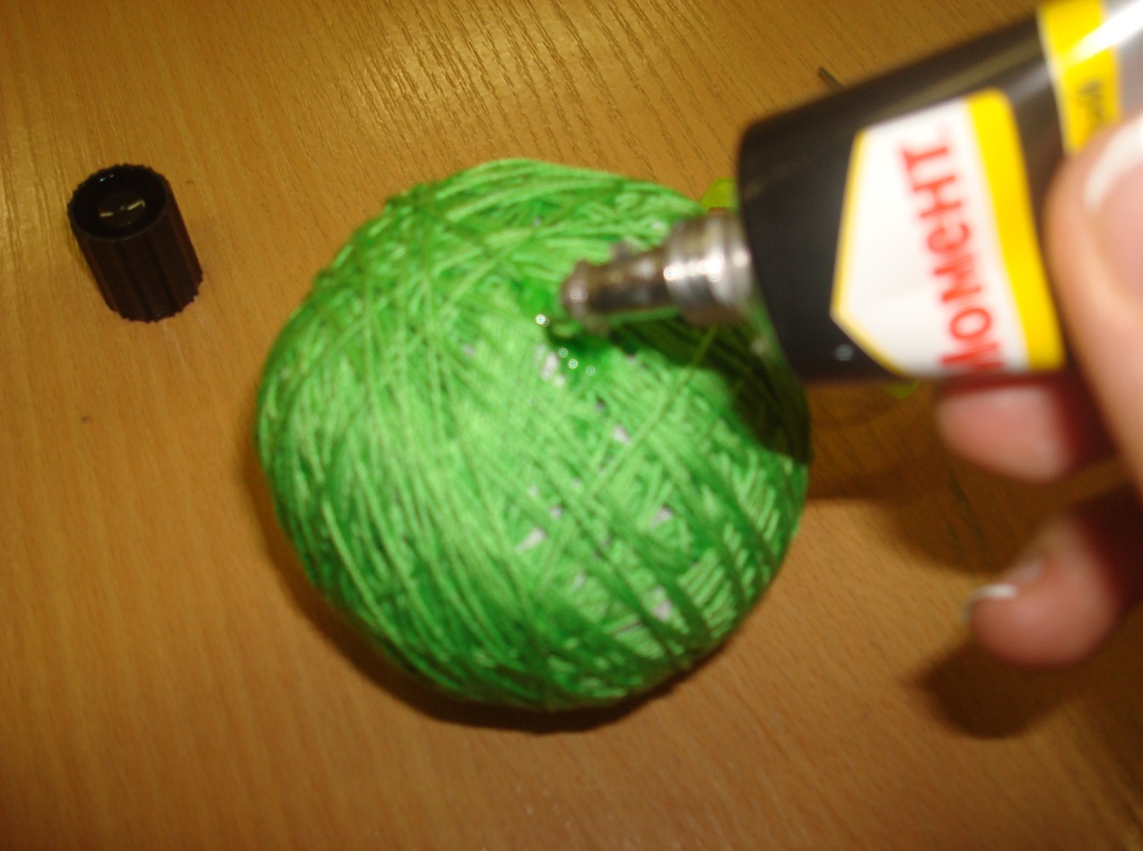
Приступаем к украшению нашего шарика, приклеиваем пойетки (снежинки, звездочк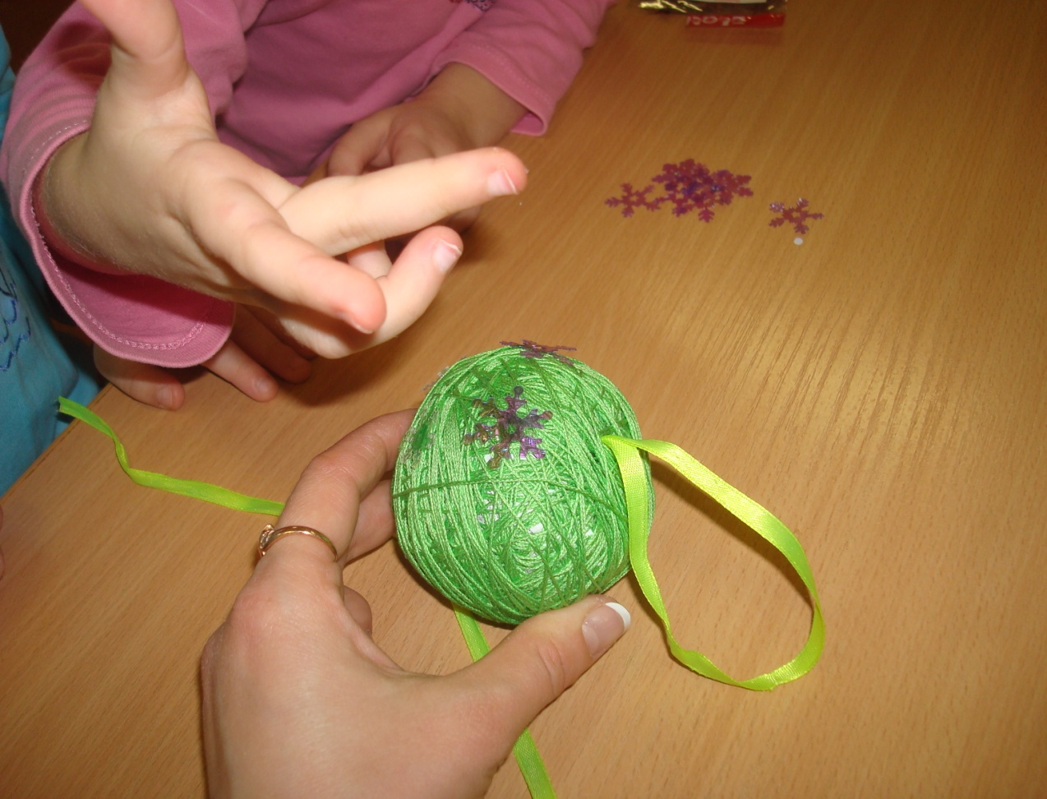

Вот что у нас получилось!

